微山县局（营销部）组织安全生产标准化岗位达标培训
发布时间：2016-05-09 信息来源：微山县 撰稿人：王美玉 关注度：23
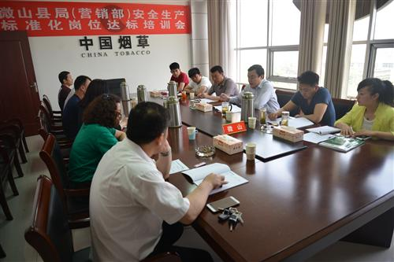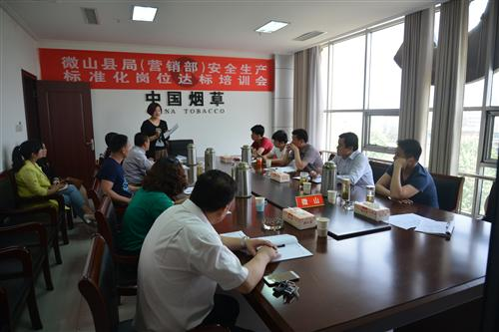
为切实提高职工的安全意识和安全操作技能，扎实推进安全生产标准化岗位达标工作，5月6日，微山县局（营销部）组织安全生产标准化岗位达标培训。局（营销部）机关全体人员参加培训。
本次培训采取集中学习的方式，主要负责人宣读了《微山县烟草专卖局（营销部）安全生产标准化岗位达标工作实施细则》，并带领大家学习安全生产标准化岗位达标的重要意义、难点及要求。安全生产标准化岗位达标

